UNIVERSIDAD PRIVADA DE TACNA
FACULTAD DE INGENIERÍA
ESCUELA DE INGENIERÍA DE SISTEMAS



EXAMEN DE LA UNDAD I

CURSO:
AUDITORIA DE SISTEMAS

URL GITHUB:
https://github.com/GregoBHM/si084-caso-coopac

ALUMNO:
2022073898 – HUANCA MERMA GREGORY BRANDON

DOCENTE:
DR. OSCAR JUAN JIMENEZ FLORES

TACNA — PERÚ

1 Objetivo alcance y metodología
El objetivo de la auditoría es determinar si el servidor de base de datos del core financiero cumple las siete reglas aprobadas por el Consejo de Administración, con corte al 31 de diciembre de 2025. El alcance comprende la configuración del contenedor PostgreSQL, los roles de base de datos, las cuentas del core, los desembolsos y los mecanismos de respaldo y restauración incluidos en el paquete del caso.
Se aplicaron inspección de configuración, consultas SQL, análisis de datos y una prueba de restauración. Los resultados se contrastan con la Política de seguridad del core financiero, versión 2.0 (COOPAC Santa Rosa, 2024). Cada conclusión debe quedar respaldada por una salida de terminal almacenada en evidencias/ y por el manifiesto de integridad SHA256SUMS.txt.
Estado de ejecución: P1 a P7 completados en Docker. Los nueve archivos TXT fueron generados y su integridad fue verificada mediante SHA-256. Faltan los datos personales, la URL del repositorio y las capturas.

2 Resultados de los procedimientos
Los criterios y códigos de control se reproducen de la política interna versión 2.0 (COOPAC Santa Rosa, 2024).

R1
La configuración original publica 55432 hacia 5432 sin restringir IP, lo que la expone en todas las interfaces. Por un conflicto local con otro proyecto, la prueba se ejecutó en 0.0.0.0:55433, manteniendo el mismo tipo de exposición; la evidencia conserva ambos datos.
Cumplimiento: No
Evidencia: evidencias/P1_puertos.txt

R2
Contraseña en texto plano en docker-compose.yml, línea 10; tiene 10 caracteres, frente al mínimo de 12. Se omite su valor.
Cumplimiento: No
Evidencia: evidencias/P2_credenciales.txt

R3
La consulta de roles confirmó que app_core posee el atributo Superuser, además de postgres.
Cumplimiento: No
Evidencia: evidencias/P3_roles.txt

R4
16 cuentas activas de 10 personas cesadas; cese más antiguo: 18/12/2015. Hay 22 cuentas activas sin documento, 4 con perfil ADMIN.
Cumplimiento: No
Evidencia: evidencias/P4_cesados.txt; evidencias/P4_genericas.txt

Resultados de los procedimientos continuación

R5
23 desembolsos superiores al umbral registrados y aprobados por el mismo usuario; total S/ 709 370,47 y 21 usuarios distintos.
Cumplimiento: No
Evidencia: evidencias/P5_segregacion.txt

R6
PostgreSQL devolvió log_connections=off y log_statement=none; la política exige on y mod. docker-compose.yml confirma la misma configuración.
Cumplimiento: No
Evidencia: evidencias/P6_registro.txt

R7
El último respaldo es del 14/11/2025, 47 días antes del corte. La restauración creó únicamente empleados (96 filas) y usuarios (118 filas); desembolsos no existe. El log registra falta de espacio desde el 15/11/2025.
Cumplimiento: No
Evidencia: evidencias/P7_respaldos.txt; evidencias/P7_restauracion.txt

Condición SQL de P5
monto > umbral_aprobacion
AND usuario_registra = usuario_aprueba
La comparación es estrictamente mayor. Las operaciones iguales al umbral no se incluyen.

3 Hallazgo 1

Título
Desembolsos por S/ 709 370,47 sin aprobación independiente

Condición
23 desembolsos superiores al umbral tienen el mismo registrador y aprobador, por S/ 709 370,47, realizados por 21 usuarios. La evidencia consta en evidencias/P5_segregacion.txt, con resumen y detalle.

Criterio
La regla R5 establece que un desembolso que supera el umbral no puede ser aprobado por quien lo registró. La política vincula este requisito con el control A.5.3, Segregación de funciones (COOPAC Santa Rosa, 2024).

Causa
La definición de desembolsos en bd/01_core.sql no incorpora una restricción CHECK que impida monto superior al umbral con registrador igual al aprobador, y datos/desembolsos.csv contiene esa combinación. El paquete no permite determinar las validaciones de una aplicación externa.

Efecto
S/ 709 370,47 se procesaron sin aprobación independiente, con riesgo de desembolsos indebidos o errores no detectados. Es el monto afectado por el incumplimiento, no una pérdida o fraude demostrado.

Recomendación
El Jefe de Sistemas y el responsable de Créditos deben implementar en 5 días hábiles una validación de aprobador distinto, tanto en el flujo como en la base. Créditos debe revisar y documentar la regularización de los 23 casos en 10 días hábiles.

4 Hallazgo 2

Título
Respaldos incompletos y 47 días sin respaldo satisfactorio al corte

Condición
El último archivo es core_2025-11-14.sql, 47 días anterior al 31/12/2025. La restauración confirmó las tablas empleados y usuarios y la ausencia de desembolsos. Las evidencias constan en evidencias/P7_respaldos.txt y evidencias/P7_restauracion.txt.

Criterio
La regla R7 exige un respaldo diario completo que incluya desembolsos y una prueba trimestral de restauración. La política vincula este requisito con el control A.8.13, Respaldo de la información (COOPAC Santa Rosa, 2024).

Causa
respaldos/respaldo.sh usa --exclude-table=desembolsos. Su comentario atribuye la exclusión a una decisión del Jefe de Sistemas del 01/11/2025 para reducir el tiempo. respaldos/respaldo.log registra “No space left on device” desde 15/11/2025 hasta el corte.

Efecto
El respaldo disponible no permite recuperar desembolsos y no cubre los 47 días posteriores al último respaldo satisfactorio. Existe riesgo de interrupción operativa y pérdida de registros, sin que se haya demostrado una pérdida efectiva.

Recomendación
El Jefe de Sistemas debe resolver la falta de espacio y retirar la exclusión en 24 horas; generar un respaldo completo y probarlo en una base separada dentro de 48 horas. Debe implantar alertas diarias de fallos y capacidad y documentar pruebas trimestrales de todas las tablas.

5 Conclusión
La ejecución de P1 a P7 determinó que el servidor incumple las siete reglas evaluadas. Los riesgos prioritarios corresponden a la ausencia de aprobación independiente en desembolsos y a la imposibilidad de recuperar completamente el core desde el último respaldo disponible.

6 Referencias
COOPAC Santa Rosa. (2024, 15 de marzo). Política de seguridad del core financiero (versión 2.0) [Política interna].
COOPAC Santa Rosa. (2025). Caso de auditoría del core financiero [Conjunto de datos y archivos de configuración].

7 Evidencias visuales
Las capturas complementan las salidas TXT y no las sustituyen. Inserte imágenes legibles en los espacios siguientes antes de la entrega.

Anexo de capturas 1

00-inicio.png
Servidor sr_bd Healthy
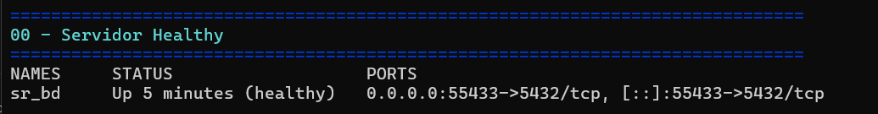

01-puertos.png
Dirección efectiva y puerto 55432 hacia 5432
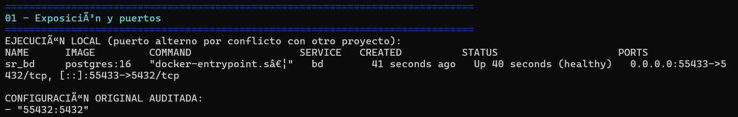

02-credenciales.png
Archivo, línea y longitud 10; contraseña oculta

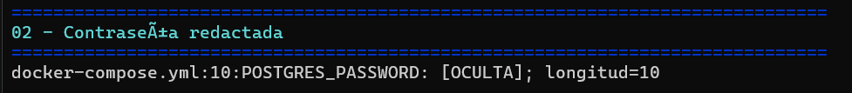Anexo de capturas 2

03-roles.png
app_core con atributo Superuser

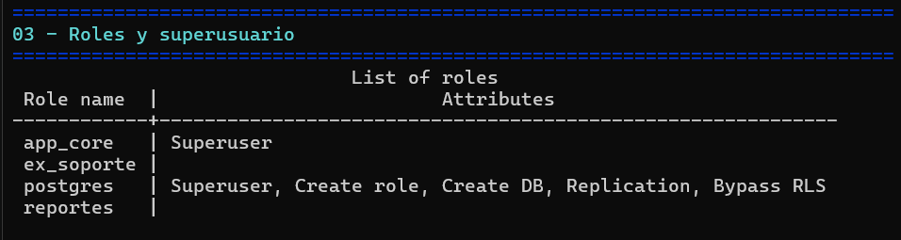

04a-cesados.png
16 cuentas, 10 personas y cese más antiguo 2015-12-18
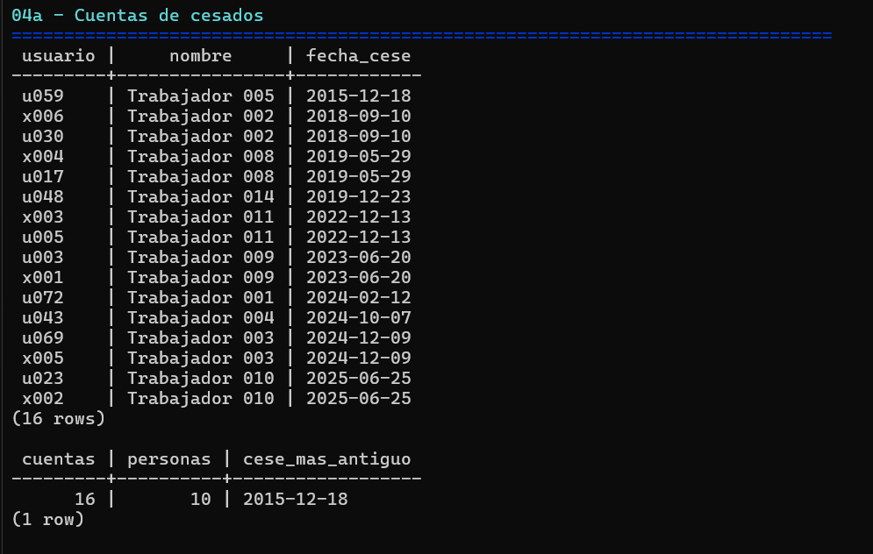

04b-genericas.png
22 cuentas sin responsable, 4 ADMIN
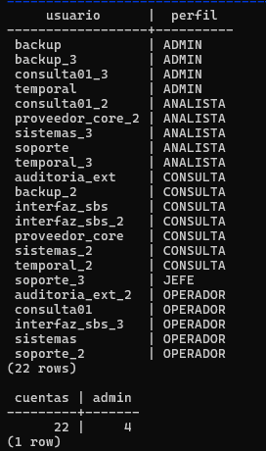

Anexo de capturas 3

05-segregacion.png
23 casos, S/ 709 370,47 y 21 usuarios; detalle adicional si no cabe

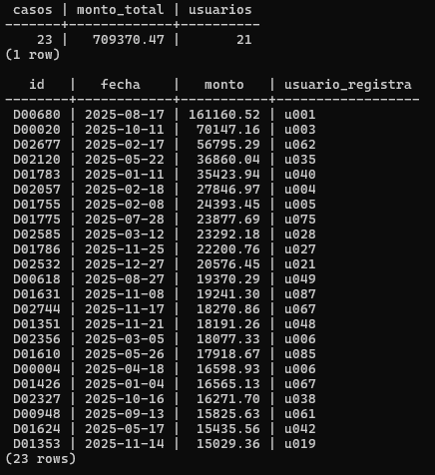

06-registro.png
Valores off y none y línea de configuración
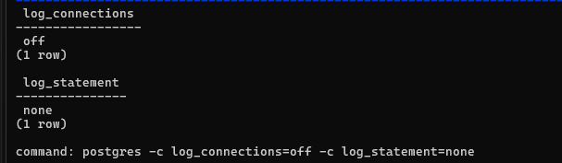

07a-respaldos.png
Último respaldo, 47 días, error de espacio y exclusión

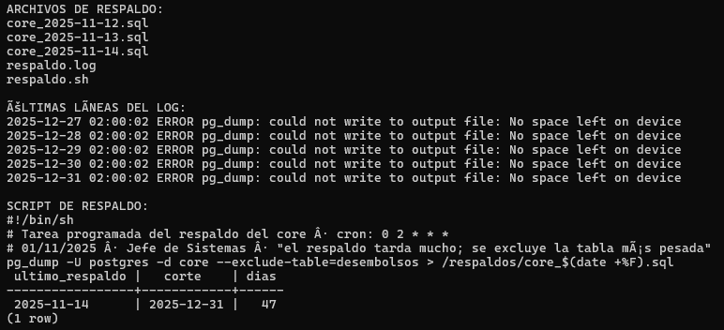

Anexo de capturas 4

07b-restauracion.png
Restauración ejecutada, empleados y usuarios; desembolsos ausente
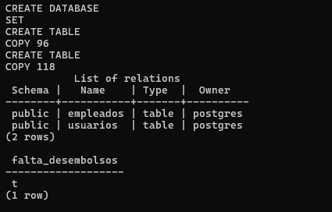

08-hashes.png
Verificación OK de los nueve TXT
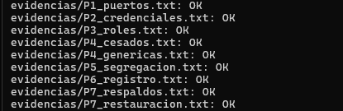

09-github.png
Repositorio y etiqueta examen-u1


